Informe trabajo final Tecnicas Avanzadas de Fisica Computacional

Integrantes:

Sergio Best

Rafael Caballero

En este proyecto analizamos el comportamiento del comportamiento de pixeles en el chip pAlpide-v2 a partir de los datos recolectados para varios parámetros tales como temperatura y ciertos voltajes. El primer paso fue procesar los datos, haciendo uso de Root y Fortran90 para hallar flancos de subida en la respuesta de los píxeles.

Una vez procesados estos, pasamos a analizar la estadísticas en las diferencias de, en un primer intento, píxeles contiguos. Al ver que no había distinción entre par e impar, pasamos a tratar de distinguir entre dos sectores distintos los cuales sabemos que son de tecnologías distintas.

Los datos procesados se pasaron a través de R y TMVA de Root. Los resultados se presentan a continuación:

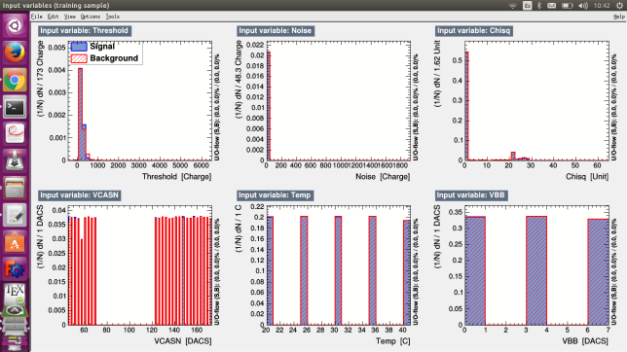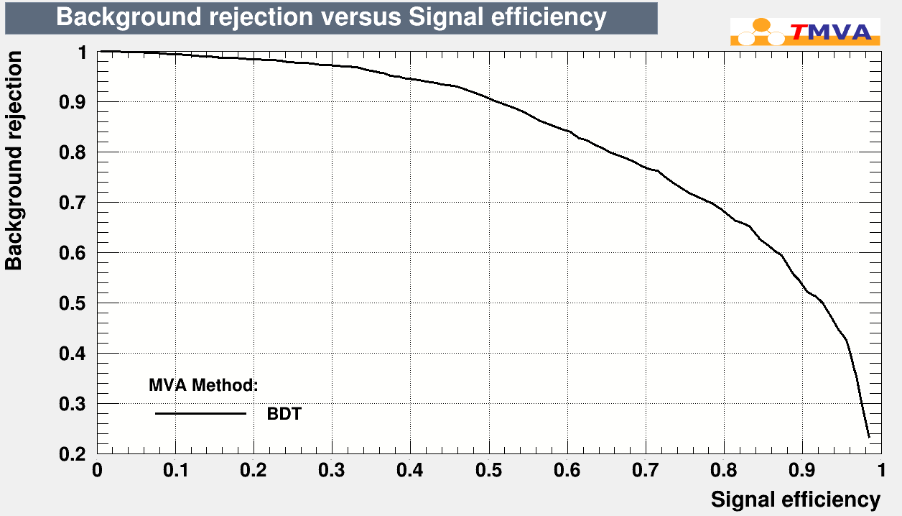

Comparacion de separacion de root(incluye ruido y chi2,Izq.), y fortran(Derecha). Hecho en R.

Decision trees simple:

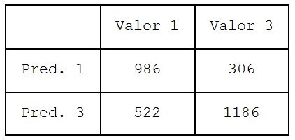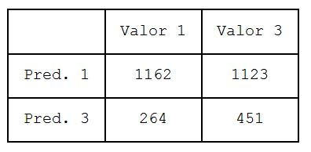

Random Forest:

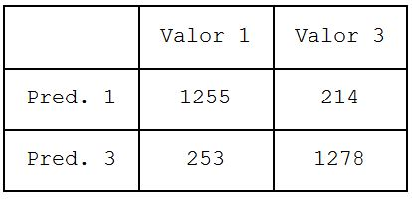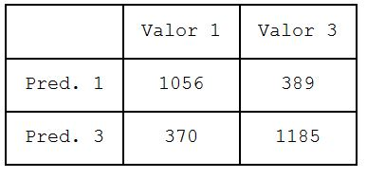

para el caso de random forest se observa una mejora de 7% en la presicion.

Utilizando R el metodo de Random Forest fue el mejor para separar los puntos,

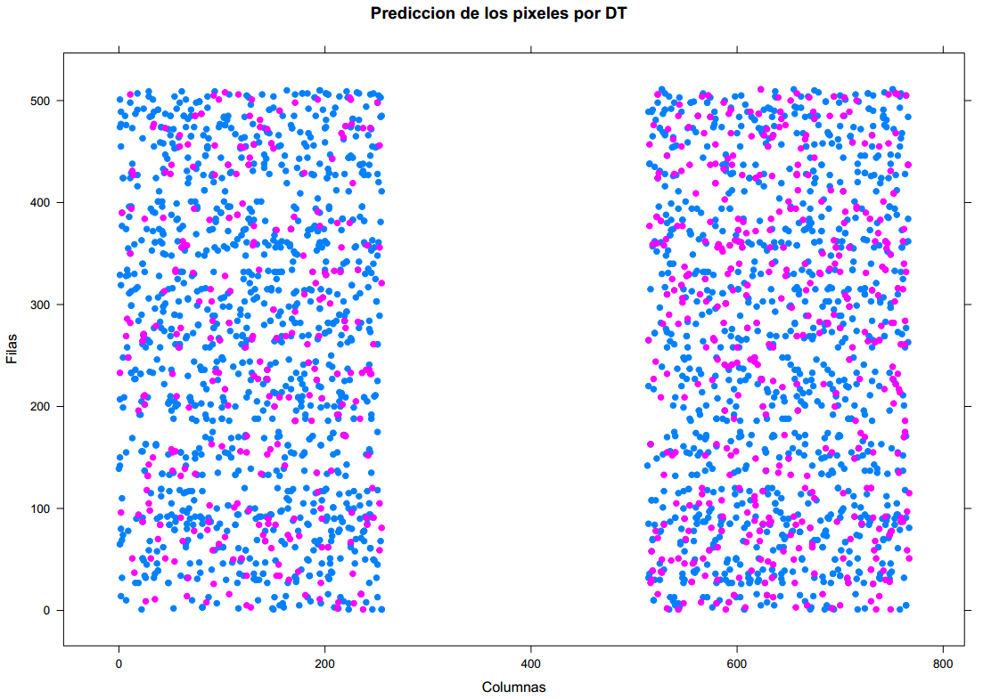

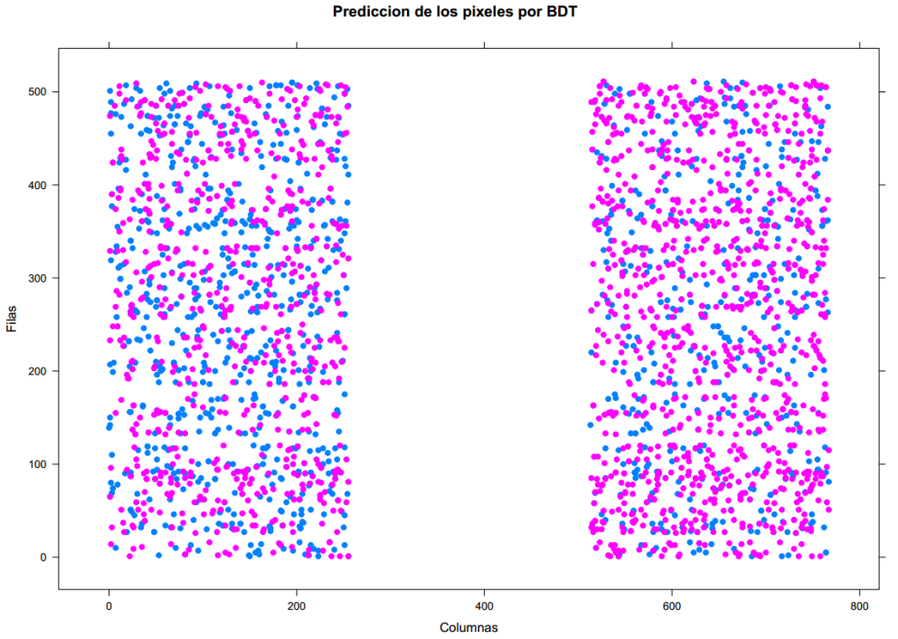

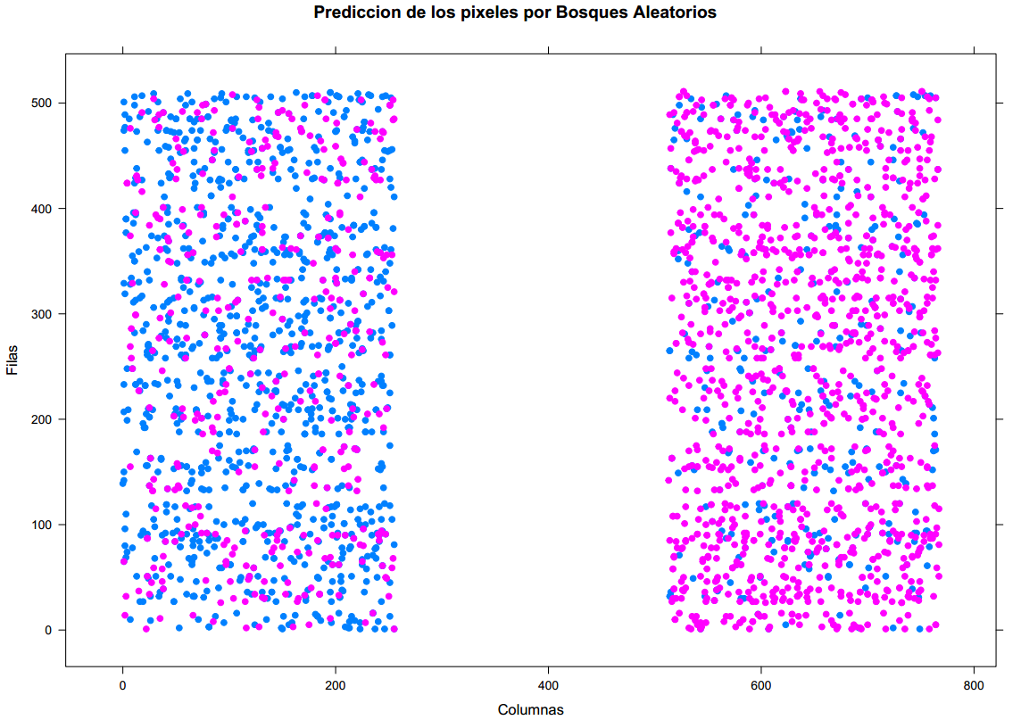

Podemos observar que hay una diferencia estadistica suficiente como para distinguir los dos sectores.

Autoevaluacion:

Falto la revision mutua de los codigos debido a la poca familiaridad con fortran.Pero si logramos comparar eficiencias entre lenguajes y comprobamos que el resultado del procesamiento era muy similar.Falto la utilizacion de github, para subir paulatinamente el codigo. Aun asi el codigo funciono como esperabamos y obtuvimos resultados aceptables apesar de que nuestra idea orignal resulto erronea.